# SPECIFICAȚII EVALUARE U3. Sisteme de Management Conținut (Microsoft SharePoint)

# ”INFORMATICĂ APLICATĂ” 2020-2021

# Descriere:

Folosind funcționalitățile OOB MS SharePoint O365, se va proiecta și implementa individual o platformă software suport pentru un ***magazin online,*** cu aplicabilitate la alegere

# Tehnologie de dezvoltare:

## Microsoft SharePoint 2019 infrastructură SaaS (Office 365)

## Microsoft Flow

# Cerințe proiect:

Arhitectura portalului va conține 4 secțiuni : **prezentare produse | feedback clienti | prezentarea conceptului ales pentru magazinul online | contact,** urmărind specificațiile:

* Creare spațiu de lucru/ instanțiere portal pe un template adaptat temei (*Team Site*)

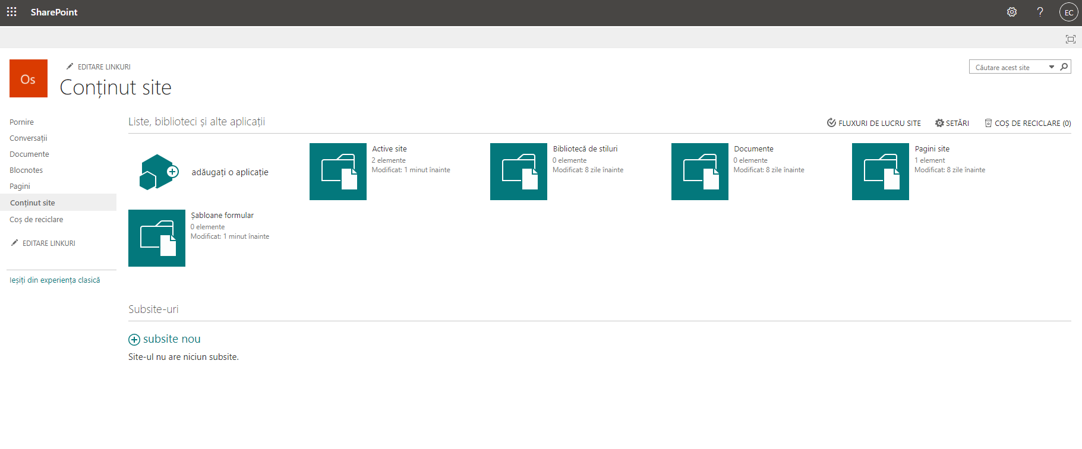

* Conținut:
  + Min.3 liste template (liste diferite), din care:
    - 1 x listă de tip *Calendar* cu evenimentele de lansare a produselor

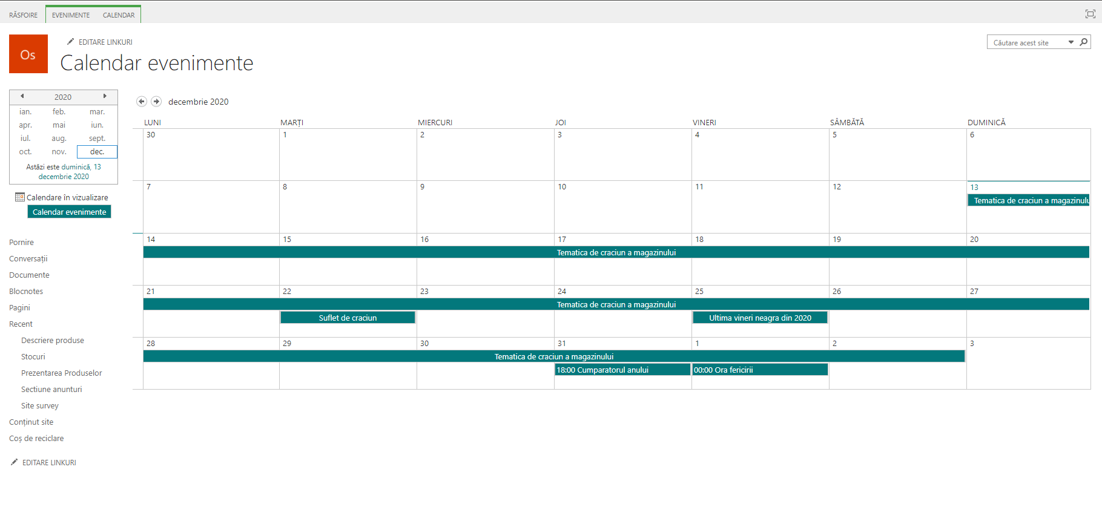

* + - 1 x listă de tip *Survey* destinată colectării specificațiilor de la utilizatori

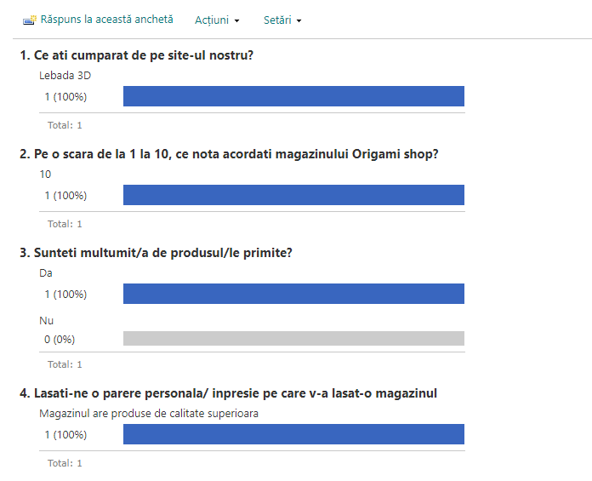

* + - 1 x listă de tip *Announcement* sau *Discussion Board*

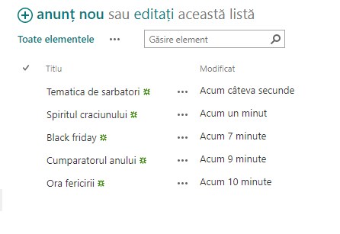

* + Min 3 liste custom (fiecare listă custom min.5 coloane), din care:
    - 1 x listă de prezentare a produselor
    - 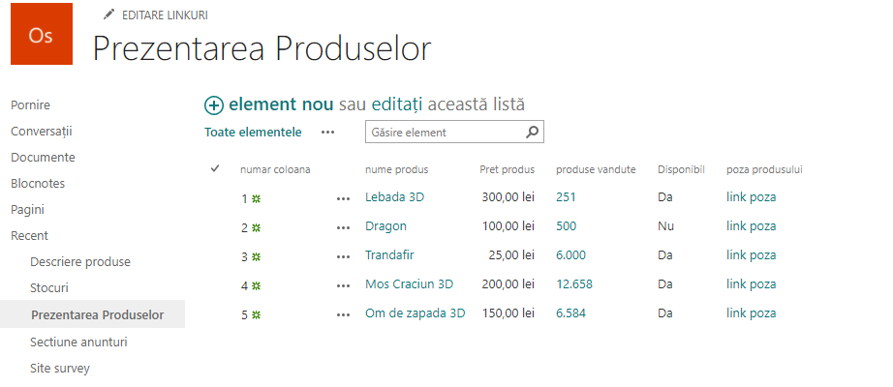
    - 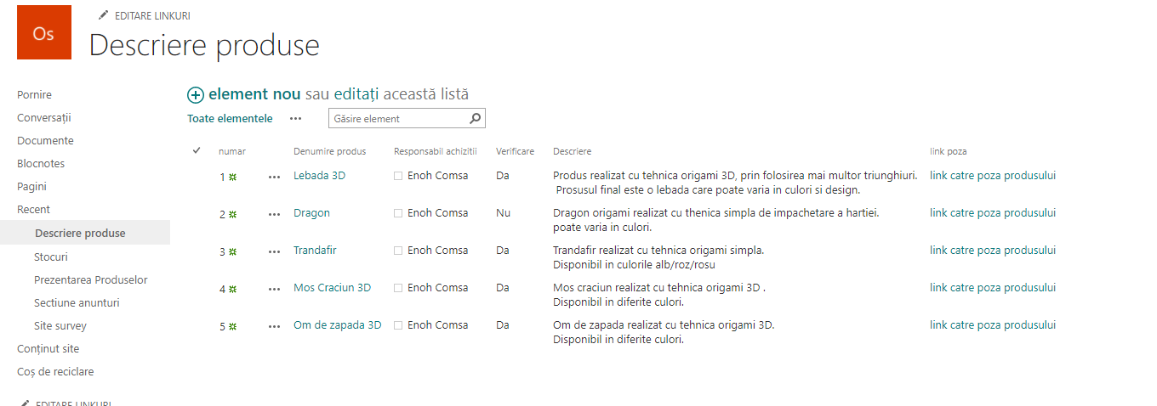
    - 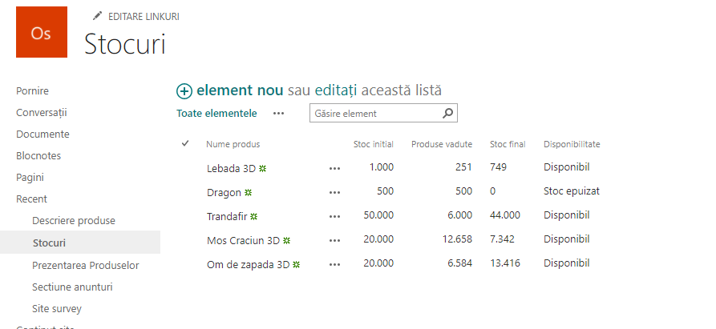
  + Min 2 coloane/ listă *custom* de tip *person* sau *calculated*
  + **
  + Min 2 înlănțuiri între liste (Coloană de tip *lookup*)
  + 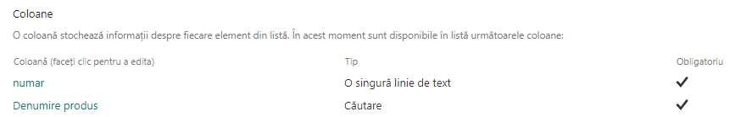
  + **
  + **
  + Min 1 coloană cu validare/ listă custom
  + 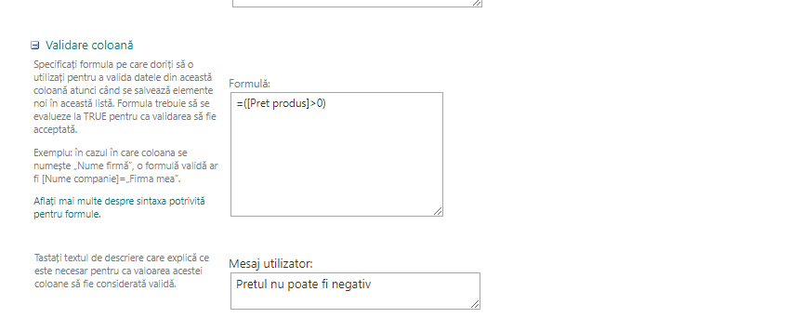
  + 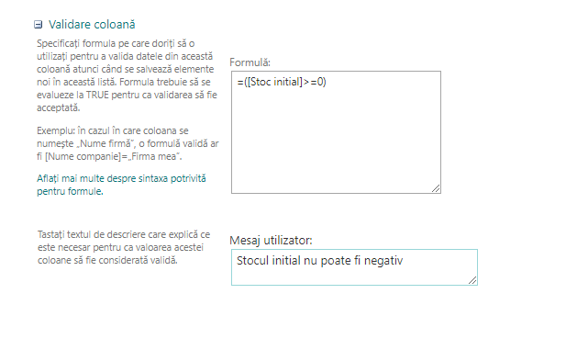
  + Min 2 view-uri custom pentru fiecare listă (min.1 view/ listă cu funcții sortare, filtrare și customizare stil)
  + 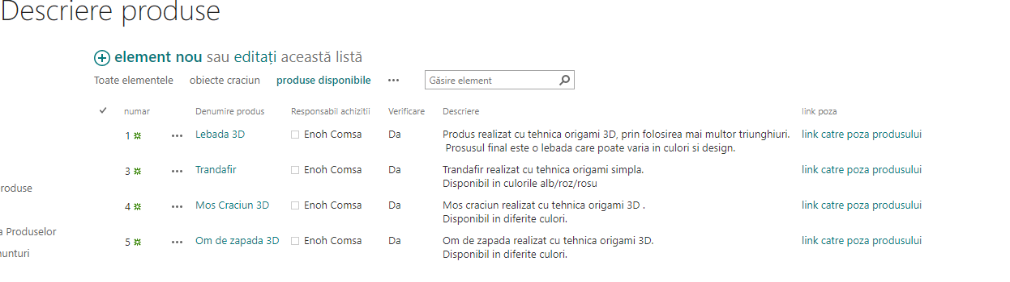
  + 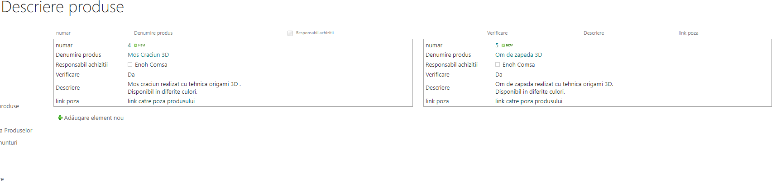
  + 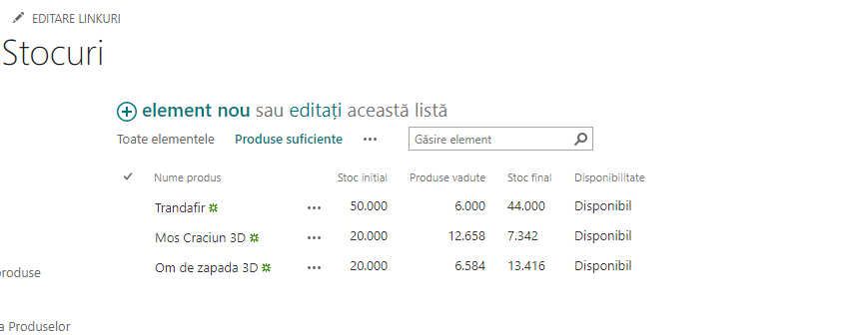
  + 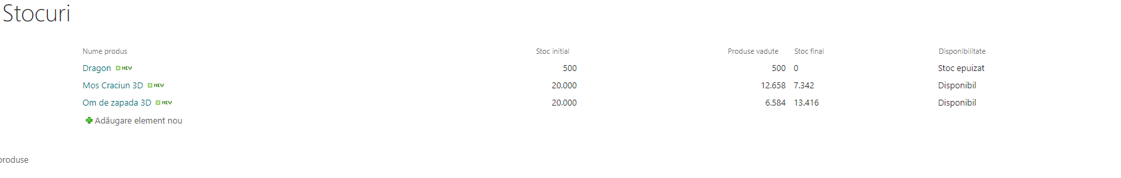
  + 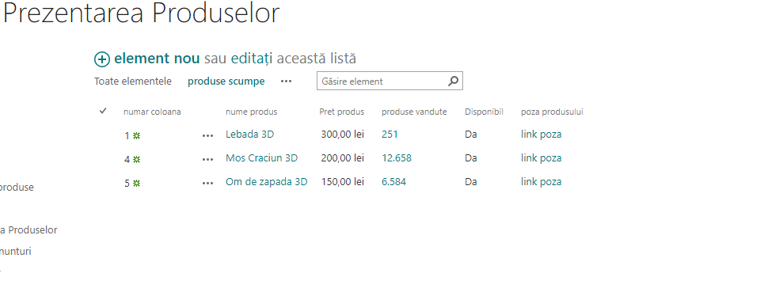
  + 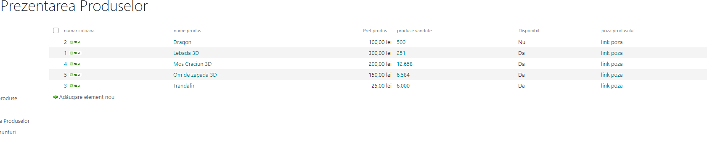
  + 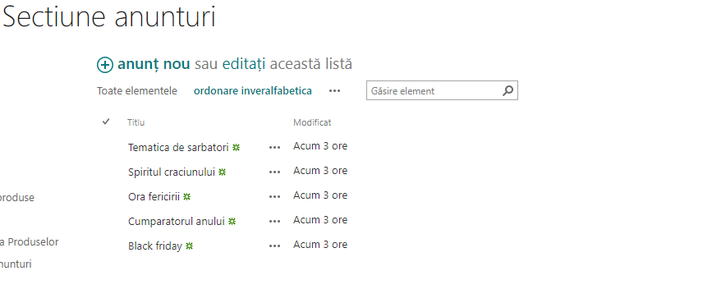
  + 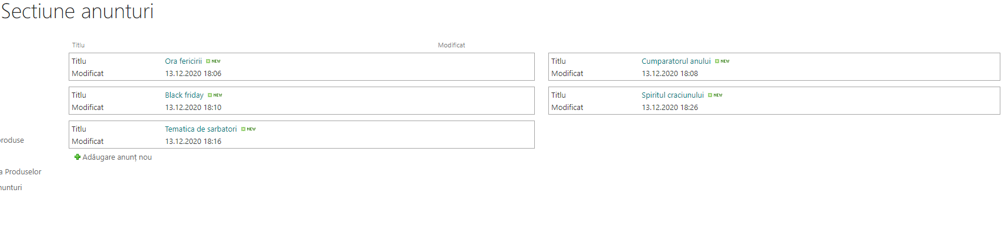
  + 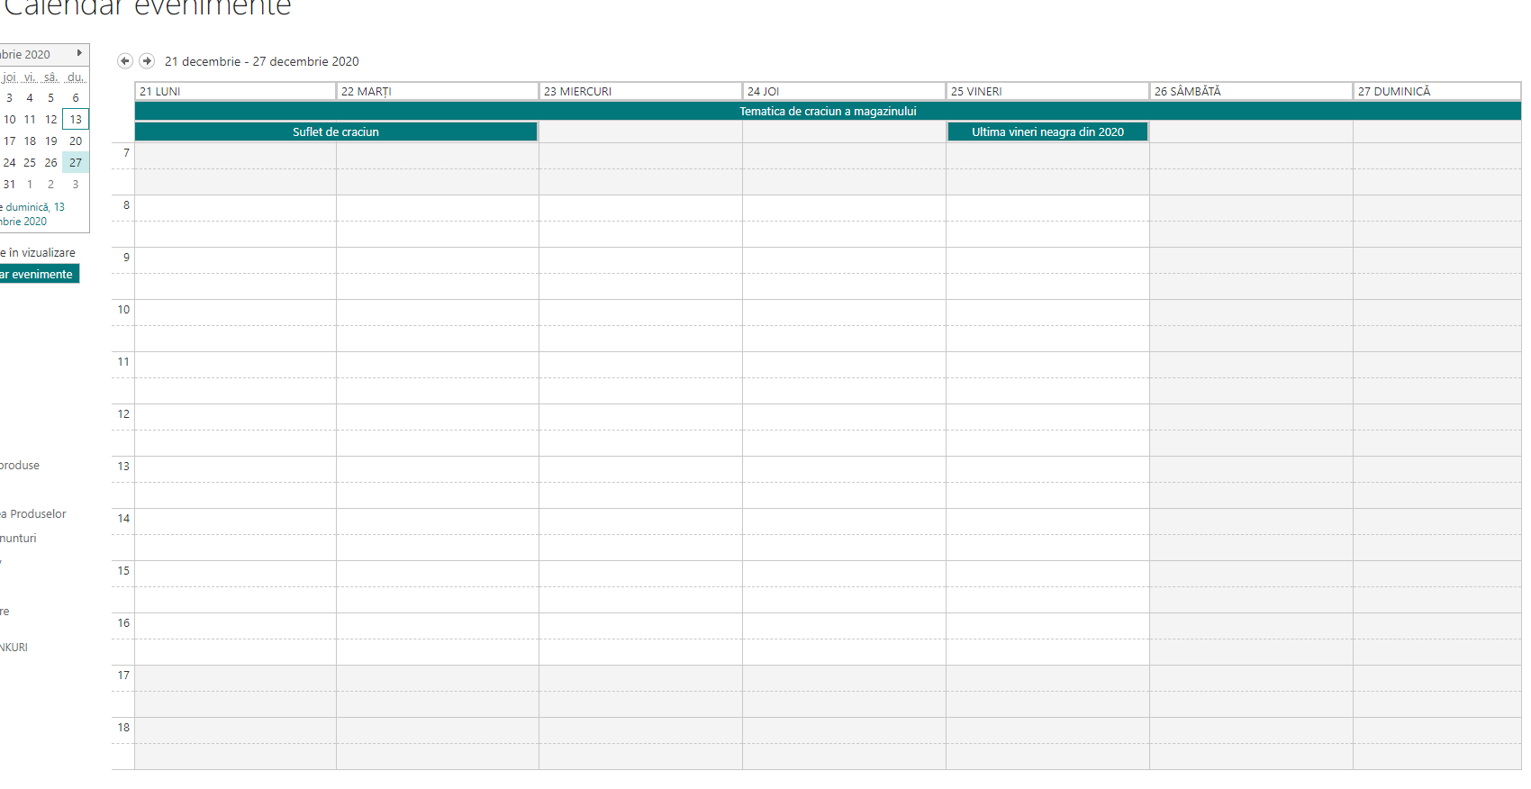
  + 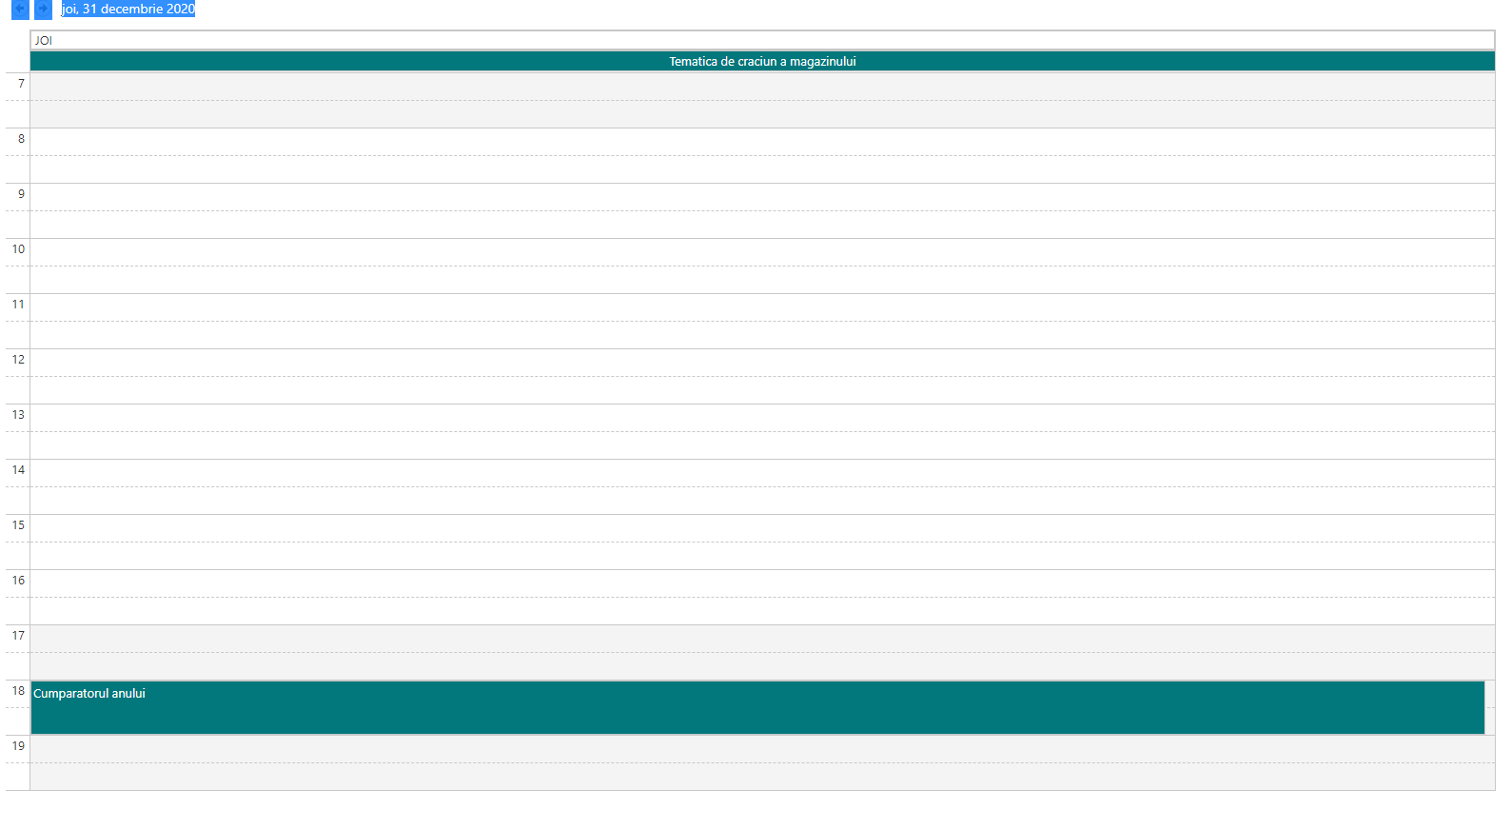
  + Min 3 pagini:
  + 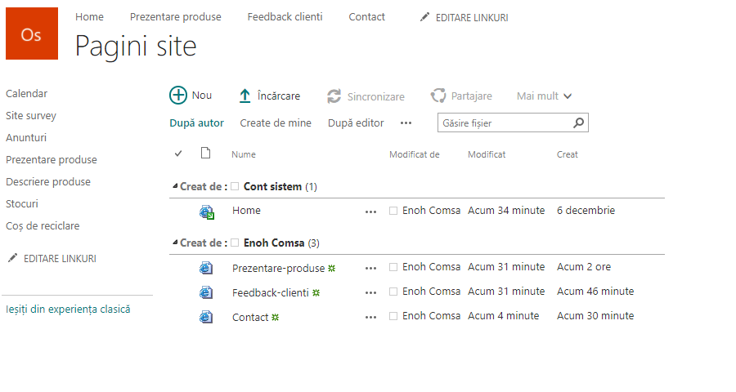
    - Pag Home = prezentarea conceptului magazinului (integrare containere de continut de tip lista)
    - 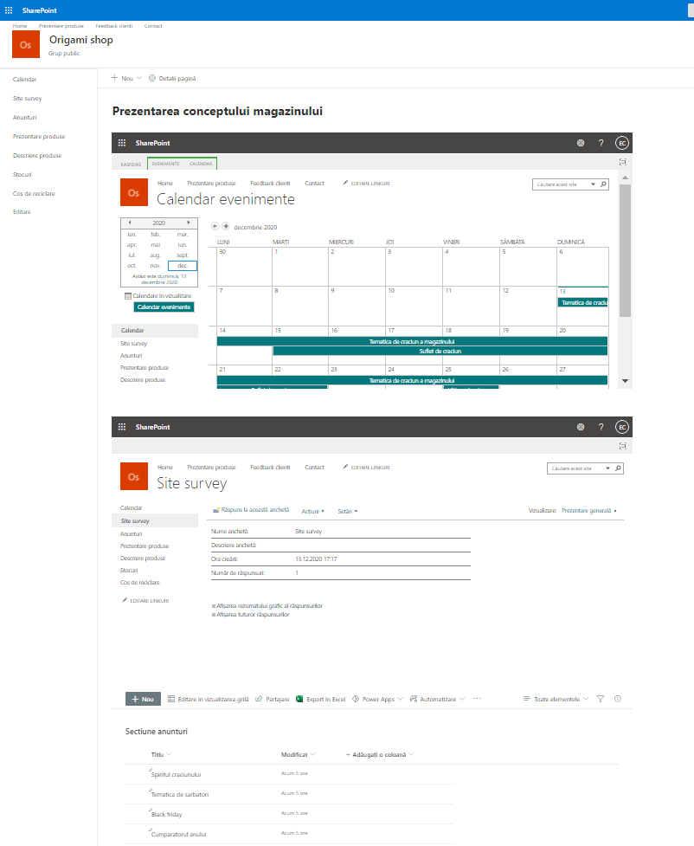
    - Pag Prezentare produse (integrare containere de continut de tip lista)
    - 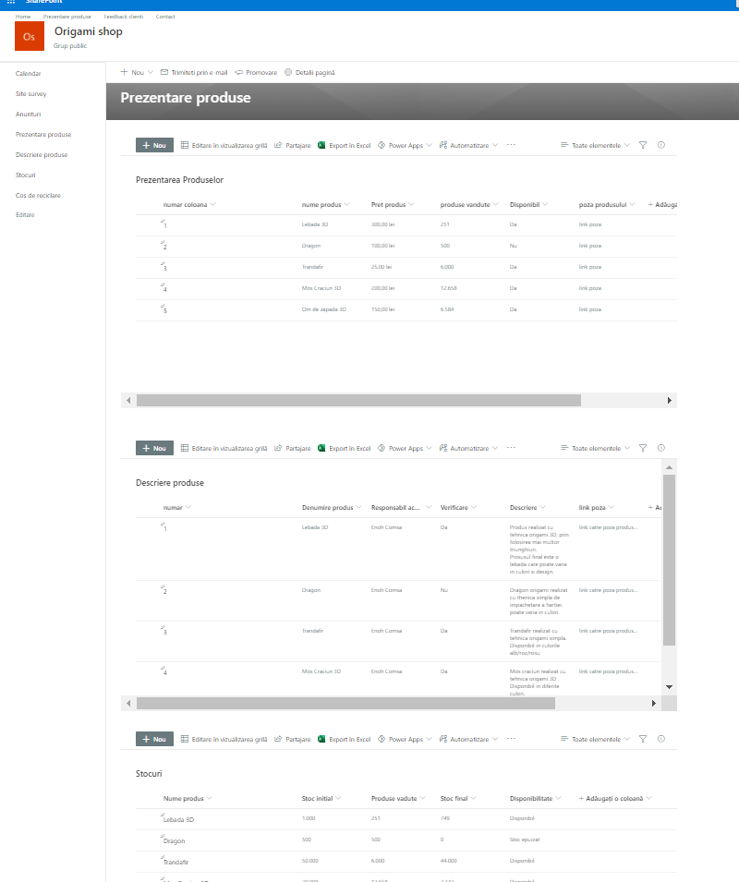
    - Pag Feedback clienti = pagină integrare min. 3 containere de conținut

( *Webparts, exclus liste*)

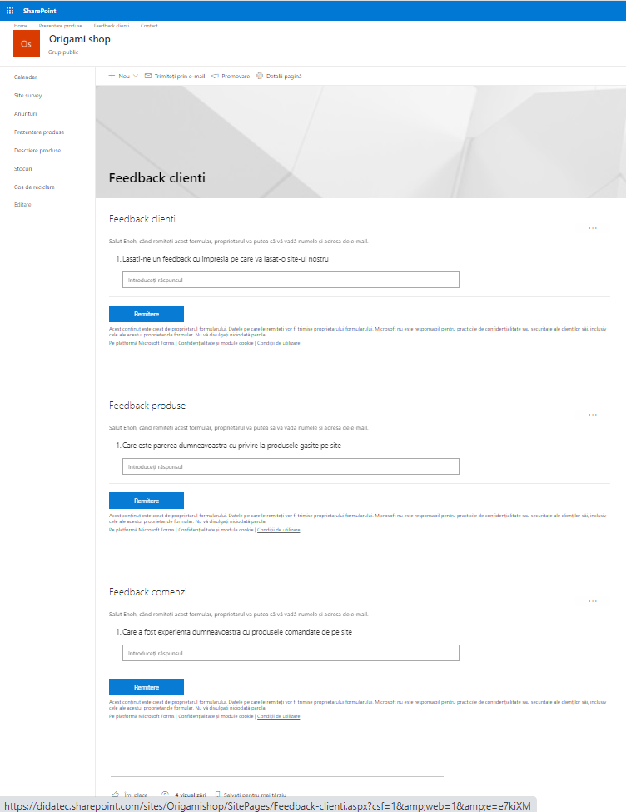

* + - Pag Feedback clienti = pagină integrare min. 3 containere de conținut

( *Webparts, exclus liste) e.g.: Feedback Form*

Pag Contact = pagină integrare min 2 containere de conținut ( *Webparts, exclus liste) e.g.: Google Maps, Content Editor* cu adresă fizică de tip text etc.

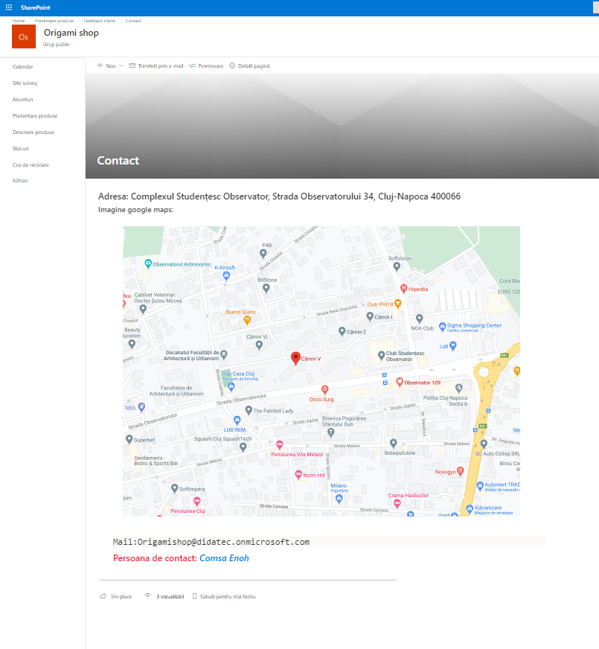

* Navigare:
  + Personalizare

Quick Launch – va conține link-uri legătură către listele instanțiate

TopLinkBar – va conține link-uri către 3 pagini

* + Link-uri redundante șterse
  + 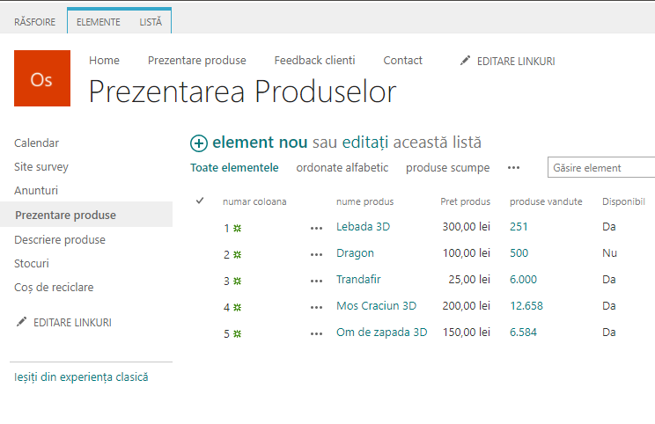
* Interfață:
  + Customizare look&feel: *logo, descriere, temă*
  + 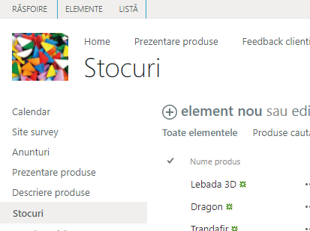
  + 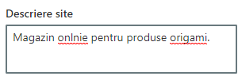
  + 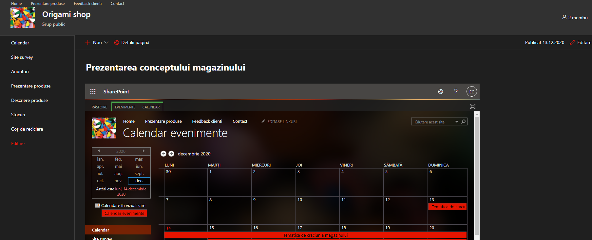
  + 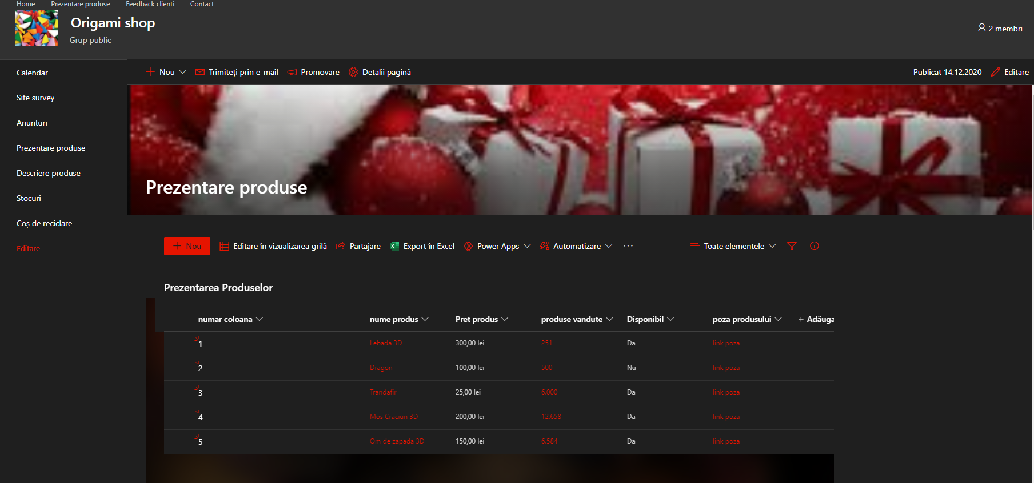
* Permisiuni *:
  + Nivel site
  + 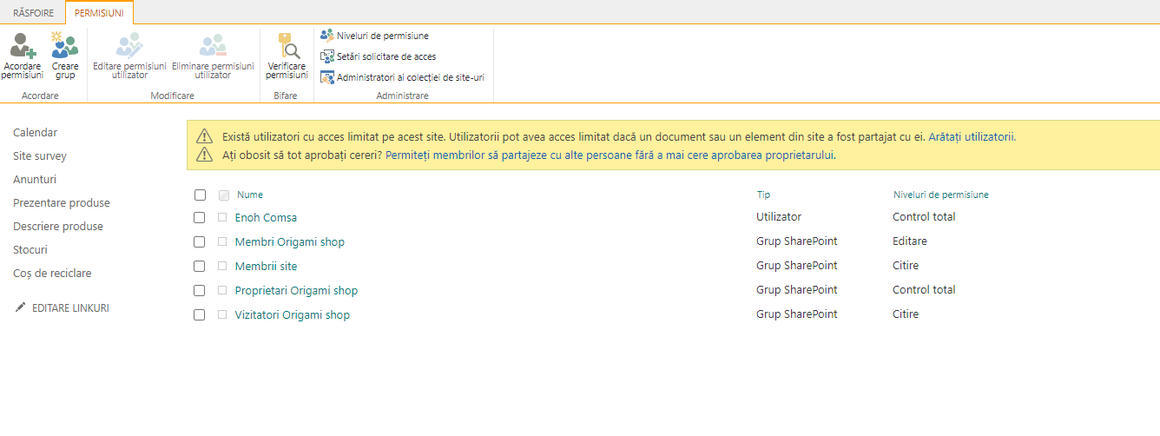
  + 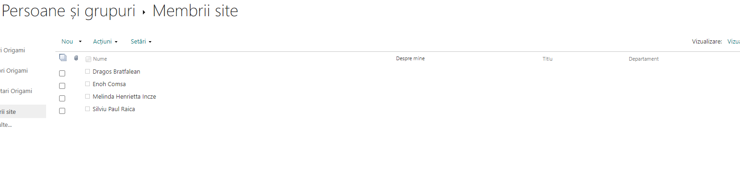
  + Nivel listă

*Permisiune de editare a utilizatorului Silviu Paul Raica , doar asupra Listei :”Prezentare produse”.*

* + 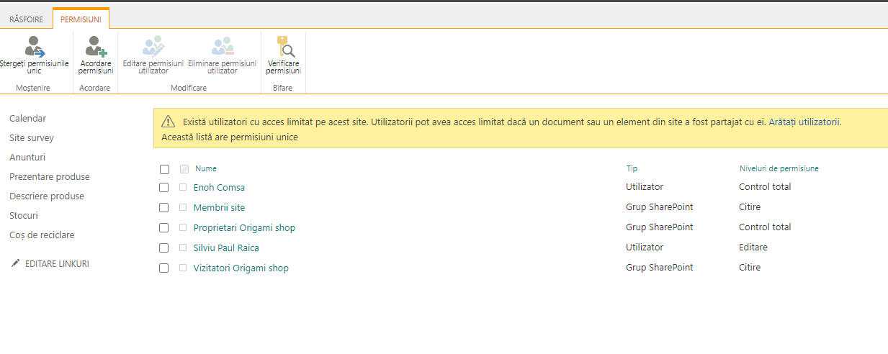
  + Nivel element de listă
  + 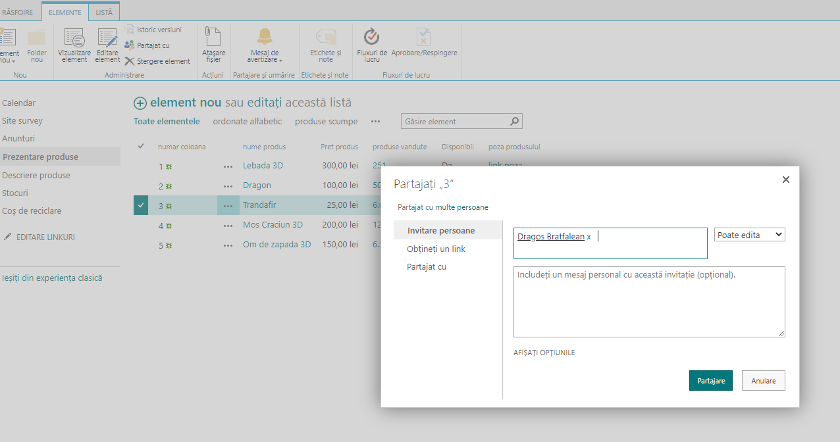

Notă: *Permisiunile vor fi acordate colegilor ( vezi username conturi DidaTec: nume.prenume)*

* Implementare Workflow Microsoft SharePoint
  + Min 2 fluxuri Microsoft Flow (Sharepoint), folosind template-urile existente
  + 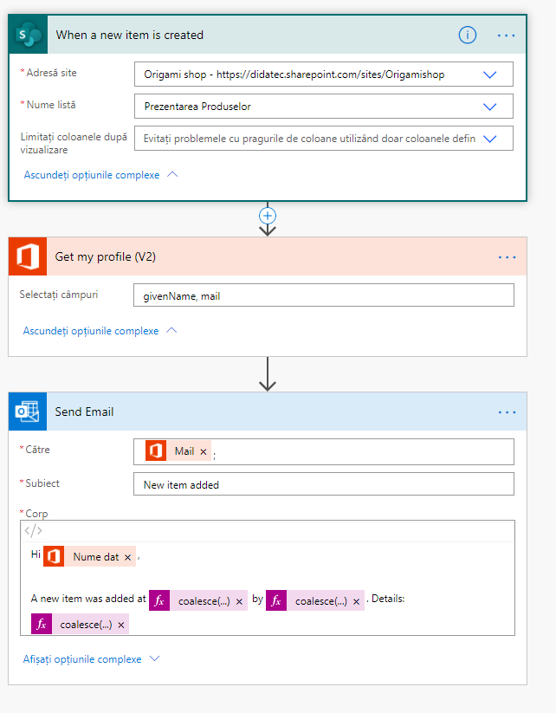
  + 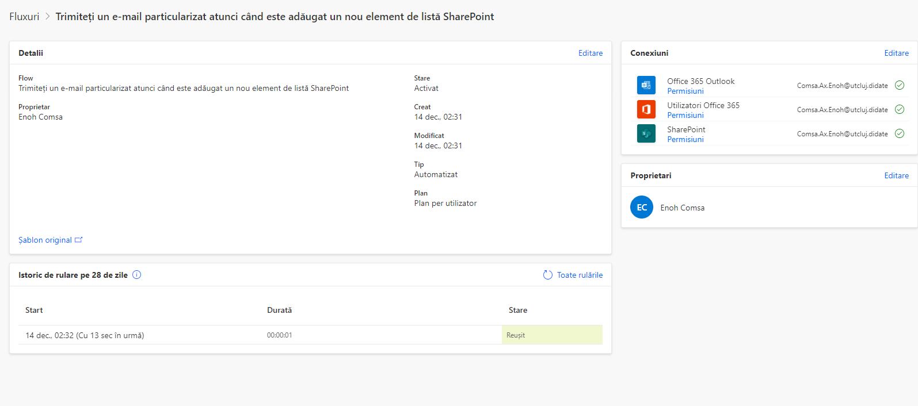
  + 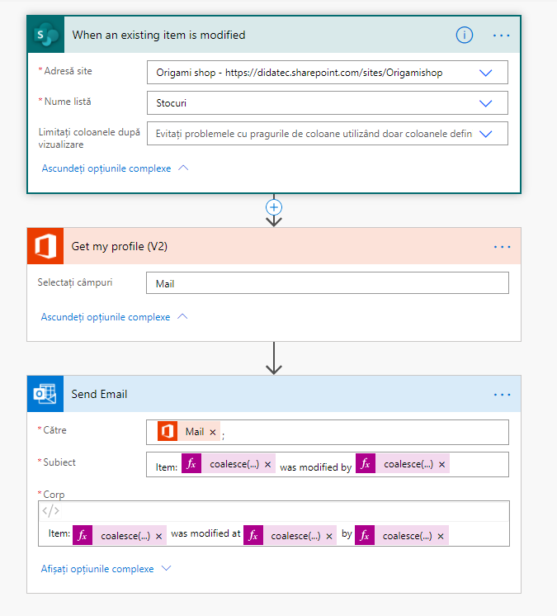
  + 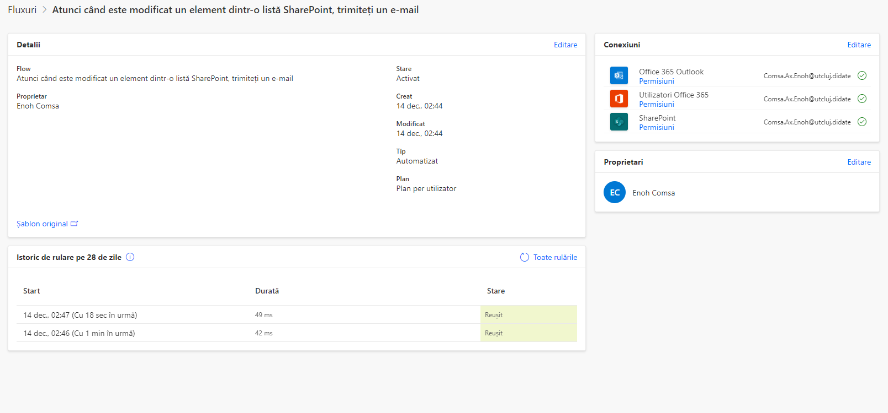
* **Populare conținut site: liste/pagini cu un conținut real, adecvat temei (min 5 elemente / listă)**

# Documentație

Documentația portalului presupune realizarea unui document (.docx, .pdf) cu capturi de ecran pentru rezultatul fiecărui task.

# Termen finalizare: 18.12.2020, 11.59 PM (strict deadline)

* Finalizare implementare
* Partajare link – TBA
* Partajare documentație - TBA

**Notă: În vederea evaluării se va aloca un drept de tip *Full Control* la nivel de *Site,* pentru:** [**moisa.c.madalina@utcluj.didatec.ro**](mailto:moisa.c.madalina@utcluj.didatec.ro)**,** [**vesa.laurentiu@utcluj.didatec.ro**](mailto:vesa.laurentiu@utcluj.didatec.ro)**;** [**lupascu.cr.andreea@utcluj.didatec.ro**](mailto:lupascu.cr.andreea@utcluj.didatec.ro)

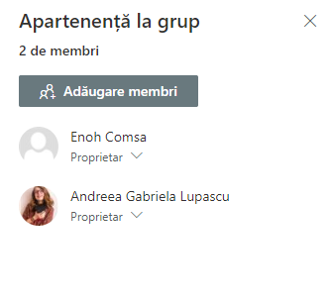

# Referințe

[2020][ETTI]InformaticaAplicata – Microsoft TEAMS – U3: Sisteme de Management Continut (L8, L9, L10)

**Nu stiu de ce imi apare asa pagina cu site setings.

